1.切图

2.构建html基本结构（三部分）

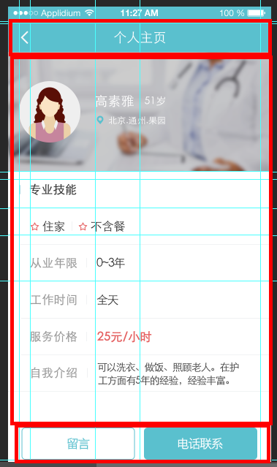

先设置header及fooder部分（position: fixed;）

1. .header{
2. width: 100%;
3. height: 42px;
4. position: fixed;
5. top: 0;
6. line-height: 42px;
7. text-align: center;
8. background-color: #5fc0cd;
9. color: #fff;
10. background-image: url(../images/back.png);
11. background-size:11px 19px;
12. background-position: 15px center;
13. background-repeat: no-repeat;
14. }

将返回图标设置为背景

footer的样式设置为：

1. .footer{
2. width: 100%;
3. height: 70px;
4. position: fixed;
5. bottom: 0;
6. line-height: 70px;
7. text-align: center;
8. }
9. .but1,.but2{
10. display: inline-block;  //设置为行内块元素
11. height: 44px;
12. width:45%;
13. line-height: 44px;
14. border-radius: 10px;
15. border:2px solid;
16. margin: 6px;
17. }
18. .but1{
19. background: #fff;
20. color: #5fc0cd;
21. }
22. .but2{
23. background: #5fc0cd;
24. color: #fff;
25. }

设置中间区域背景图部分 html如下

1. **<div** class="content"**>**
2. **<div** class="photo"**>**
3. **<img** class="person" src="images/1.png"**>**
4. **<div** class="text"**>**
5. **<div** class="line1"**>**高素雅  51岁**</div>**
6. **<div** class="ad"**><img** class="address" src="images/address.png"**>**北京.通州.果园**</div>**
7. **</div>**
8. **</div>**
9. **</div>**

Css

1. .content{
2. position: relative;  //相对定位
3. top: 42px;
4. width:100%;
5. }
6. .photo{
7. width: 100%;
8. height: 164px;
9. background-image: url(../images/2.png);
10. background-size:100%;
11. background-repeat: no-repeat;
12. display: table;
13. }
15. .person{
16. width: 85px;
17. height: 85px;
18. position: relative;
19. left: 14px;
20. top: 38px;
21. }
22. .text{
23. /*float: left;*/
24. position: relative;
25. left: 14px;
26. padding: 14px;
27. display: inline-block;
28. vertical-align:middle;
29. }
30. .address{
31. width: 9px;
32. height: 11px;
33. }

设置垂直居中可以使用flex布局，可以把photo部分简化

html中

1. **<div** class="photo"**>**
2. **<img** class="person" src="images/1.png"**>**
3. **<div>** //将文字部分添加到一个块元素下，否则无法换行
4. **<span** class="name"**>**高素雅  51岁**</span><br>**
5. **<img** class="address" src="images/address.png"**>**
6. **<span** class="ad"**>**北京.通州.果园**</span>**
7. **</div>**
8. **</div>**

css中

1. .photo{
2. width: 100%;
3. height: 164px;
4. line-height: 20px;
5. background-image: url(../images/3.png);
6. background-size:100%;
7. background-repeat: no-repeat;
8. display: flex;  //使用flex布局
9. align-items: center;  //设置居中
10. color: #fff;
11. }
13. .person{
14. width: 85px;
15. height: 85px;
16. margin: 15px;
17. }
18. .name{
19. font-size: 16px;
20. }
21. .ad{
22. font-size: 12px;
23. }
24. .address{
25. width: 9px;
26. height: 11px;
27. }

拖动页面时发现header被遮挡，为header添加z-index:1属性，确保header在最上层

设置专业技能部分，文字内容垂直居中可以不设置高度，设置padding上下相等，用内边距撑开，标题部分可以套用一个样式，设置右边框以实现短竖线效果

html中

1. **<span** class="skill" **><b>**专业技能**</b></span><hr>**
2. **<div** class="info"**>**
3. **<span** class="detail"**><img** class="star"  src="images/star.png"**>**住家 **</span><img** class="star" src="images/star.png"**>**不含餐**<hr/>**
4. **<span** class="title"**>**从业年限**</span><div** class="detail"**>**0~3年**</div><hr/>**
5. **<span** class="title"**>**工作时间**</span><div** class="detail"**>**全天**</div><hr/>**
6. **<span** class="title"**>**服务价格**</span><div** class="detail price"**>**25元/小时**</div><hr/>**
7. **<div** class="line5"**><span** class="title introduction"**>**自我介绍**</span><div** class="detail "**>**可以洗衣、做饭、照顾老人。在护工方面有5年的工作经验。可以洗衣、做饭、照顾老人。**</div></div><hr/>**
8. **</div>**

css中

1. .skill{
2. display: inline-block;
3. font-size: 16px;
4. margin: 15px;
5. padding: 0 15px;
6. border-left: solid 2px #999999;
7. }
8. .info{
9. margin:0 15px;
10. padding-bottom: 70px;
11. }
12. .star{
13. height: 12px;
14. width: 12px;
15. }
16. .title{
17. padding: 0 15px;
18. border-right: solid 1px #e1e5e7;
19. color: #999999;
20. font-size: 16px;
21. }
22. .detail{
23. display: inline-block;
24. padding: 15px 15px;
25. font-size: 16px;
26. }
27. .price{
28. color: #e26163;  //为价格单独设置格式
29. font-weight: bold;
30. }
31. .line5{
32. display: flex;
33. align-items:center;
34. }
35. .introduction{
36. white-space: nowrap;
37. }

实现自我介绍栏垂直居中，使用flex，设置以后自我介绍会自动换行，为它添加white-space: nowrap;属性 设置文本不换行

设置垂直居中可以使用flex布局将容器设置为

.container {

display: flex;

align-items: center;

}

可以把photo部分简化

修改后发现拖动页面header部分会被遮挡，修改header的 z-index:-1

文字部分用padding撑开，不要设置height 设置padding上下相等

white-space: nowrap;文本不换行

hr color要用background-color设置

hr的常用属性

hr {

margin-top:7px;

*margin: 0;

border: 0;

color: black;

background-color: black;

height: 1px

}

其中：

margin-top:7px;*margin: 0;是解决ie和ff matgin-top不一致的问题；

border: 0; 是去掉ff的一条阴影线；

color: black; 是设置ie老版本水平线的颜色；

background-color: black; 是设置FF下水平线的颜色；

height: 1px;是设置水平线的高度，当然你也可以把它设置2px，3px；